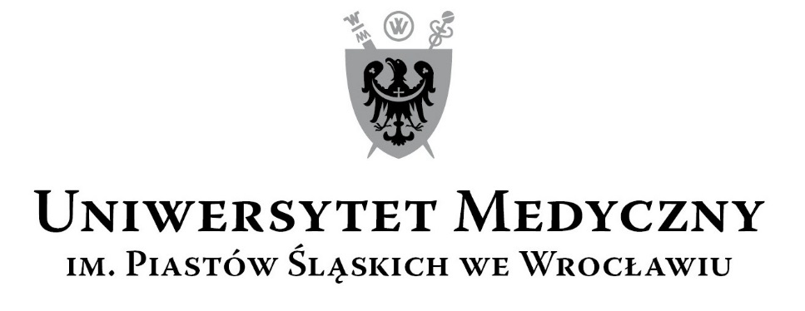
50-367 Wrocław, Wybrzeże L. Pasteura 1
Zespół ds. Zamówień Publicznych UMW
ul. K. Marcinkowskiego 2-6, 50-368 Wrocław
faks 71 / 784-00-45
e-mail: jerzy.chadzynski@umed.wroc.pl

UMW / AZ / PN - 134 / 18 Wrocław, 20.12.2018 r.

NAZWA POSTĘPOWANIA
Świadczenie usług pocztowych w obrocie krajowym i zagranicznym dla Uniwersytetu Medycznego im. Piastów Śląskich we Wrocławiu, w zakresie przyjmowania, przemieszczania i doręczenia przesyłek pocztowych oraz ich ewentualnych zwrotów do nadawcy po wyczerpaniu możliwości ich doręczenia do adresata.

Wynik

Uniwersytet Medyczny we Wrocławiu dziękuje Wykonawcy za udział w ww. postępowaniu.

Zgodnie z art. 92 ustawy Prawo zamówień publicznych (Pzp), zawiadamiamy o jego wyniku.

Kryteriami oceny ofert były:
-Cena realizacji przedmiotu zamówienia – 60 %,
-Ilość punktów odbioru przesyłek awizowanych na terenie Polski na dzień 01.12.2018 r. – 20%
-Możliwość bezpłatnego elektronicznego monitorowania wszystkich przesyłek rejestrowanych krajowych i zagranicznych – 20%

- Złożone oferty
Ofertę złożyli następujący Wykonawcy, wymienieni w Tabeli:
_{Nr oferty} | _{Wykonawca,} | Cena realizacji przedmiotu zamówienia brutto  w PLN / punkty | Ilość punktów odbioru przesyłek awizowanych na terenie Polski na dzień 01.12.2018 r. /punkty | Możliwość bezpłatnego elektronicznego monitorowania wszystkich przesyłek rejestrowanych krajowych  i zagranicznych /punkty | Punktacja ogółem
1. | Poczta Polska S.A.  Rejon Sprzedaży Wrocław-Miasto  Ul.Krasińskiego 1  50-945 Wrocław | 501 122,10  60,00 pkt. | 7046  20,00 pkt. | Tak  20,00 pkt. | 100,00 pkt.

- Informacja o Wykonawcach, którzy zostali wykluczeni.
Wykonawca, który złożył ofertę, nie został wykluczony z postępowania.

- Informacja o Wykonawcach, których oferty zostały odrzucone i o powodach odrzucenia oferty.
Treść oferty Wykonawcy odpowiada treści Siwz; oferta nie podlega odrzuceniu.

IV. Wybór najkorzystniejszej oferty.
Jako najkorzystniejszą wybrano ofertę Wykonawcy:
Poczta Polska S.A. Rejon Sprzedaży Wrocław-Miasto
Ul.Krasińskiego 1, 50-945 Wrocław

Ww. Wykonawca nie został wykluczony z postępowania i spełnia warunki udziału w postępowaniu.
Treść oferty Wykonawcy odpowiada treści SIWZ, oferta nie podlega odrzuceniu.

V. Informacja o terminie, po upływie którego umowa może być zawarta

Zamawiający informuje, że zgodnie z art. 94 ust. 2 pkt. 1 lit. a Pzp., może zawrzeć umowę z wyłonionym Wykonawcą w postępowaniu prowadzonym w trybie przetargu nieograniczonego w terminie krótszym niż 5 dni od dnia przesłania niniejszego zawiadomienia środkami komunikacji elektronicznej, ponieważ złożono tylko jedną ofertę.

Z upoważnienia Rektora
Kanclerz UMW

mgr Iwona Janus

